Csöngei

Önkormányzati Hírlevél
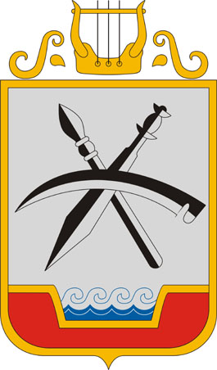
2016. október

Kedves Csöngeiek…

Két éve azt ígértem, hogy őszinte leszek Önökhöz. Ehhez továbbra is szeretném tartani magamat. Úgy gondolom, hogy minden, az Önkormányzattal és annak működésével kapcsolatos dologban joguk, jogotok van tisztán látni.

Az önkormányzat működésében nem történt változás. Viszont, személycserék történtek.
A Kenyeri Közös Önkormányzati Hivatal alkalmazottja lett Vargáné Holler Nóra, aki a Csöngei kirendeltségen látja el a feladatát. Az én illetve a testület tudomására hozatalának módjába és körülményeibe nem mennék bele. Erről annyit tudtam, mint Önök.

A települési ügysegéd személyében is változás történt. Árvai Tünde kérte az áthelyezését egy másik körzetbe. Nem miattunk. Helyette Vinczéné Szélesi Anikó teljesít szolgálatot Csöngén. Bátran keressék bármilyen problémával.

A közfoglalkoztatás keretében is történtek változások.

Személy szerint szerettem volna bővíteni a létszámot. Szükségem lett volna egy adminisztratív közfoglalkoztatottra, aki a 8 közfogos papírjait rendbe, naprakészen tartja. Előzőleg egyeztettem a Munkaügyi Központtal ott azt mondták, hogy erre van keret.
Nem csinálok belőle titkot, mert nem szoktam titkolózni, hogy én erre a munkára Nyékiné Molnár Anitát szerettem volna kérni a Munkaügyi Központtól. Közben a 8 közfogosból az egyik munkatársunk távozott. Ezért az Ő helyére is kellett volna valaki, mert a támogatást már felvettük és nem szerettem volna pénzt visszafizetni.
Mivel Vargáné Holler Nóra is távozott, ezért szükség volt egy kulturális közfoglalkoztatottra is, mivel ott is van még egy partnerszervezeti együttműködés az NMI-vel.
Ennek a betöltésére én a Kálmán Adrira gondoltam.
Hogy miért?
Mindig, mindent gazdálkodási szempontból vizsgálok meg elsősorban.
Kimondottan a hivatalsegédi munkakör így megszűnt volna és mindkettő illetve mindhárom ember munkabére és azok költségei nem az Önkormányzatot terhelték volna meg. Sajnos rajtam kívül álló okok miatt nem ez lett a forgatókönyv.
Így csak az eltávozott kolléga helyére tudtunk embert felvenni. A kulturális közfoglalkoztatotti állást pedig kénytelen voltunk betöltetni Nyékiné Molnár Anitával, mert neki erre konkrétan megvolt a végzettsége. Természetesen Ő nem is tervez itt hosszútávra és a program is csak február végéig szól. A program keretében kapott támogatásokat, pedig kár lett volna elveszíteni.

Már eddig is megkaptam, hogy „családi vállalkozásban” üzemeltetem az Önkormányzatot, ezért szerettem volna tiszta vizet önteni a pohárba.

Van itt egy másik fontos dolog, amiről szintén be kell, hogy számoljak. A lelkiismeretem nem hagyna nyugodtan, ha ezt nem közölném Önökkel.

Azzal mindenki tisztában van, hogy a polgármesteri illetmény összege az én esetemben bruttó 74.790,- Ft. Ezt írja elő a törvény ez nem lehet se több, se kevesebb.
De…
A közszolgálati tisztviselőkről szóló 2011. évi CXCIX. törvény 225/H.§-a a polgármesteri jutalmazásra vonatkozóan a következő rendelkezést tartalmazza: A képviselő-testület határozatával jutalmat állapíthat meg a polgármesternek meghatározott időszakban végzett munkája értékelése alapján. A jutalom évi mértéke nem haladhatja meg a polgármestert megillető illetmény vagy tiszteletdíj hat havi összegét.

Az elmúlt testületi ülésen a testület tagjai 3 igen szavazattal az én tartózkodásom mellett megszavazták számomra ezt a jutalmat. Ők úgy gondolták, hogy megérdemlem. Úgy gondolom, hogy ezt igazából Önöknek lenne joga eldönteni.
Mint már említettem, mindent gazdálkodási szemmel vizsgálok. A testületi ülésen is így tettem, mert megnéztem, hogy erre van-e a megfelelő fedezet. Mivel a kamera üzemeltetés költségeit már év elejétől bekalkuláltuk a költségvetésbe és a projekt csak most valósul meg, az útfelújítás árából pedig sikerült lealkudni a tavalyi zúzott kövezés árát, ezért ez plusz költséggel nem terheli meg az Önkormányzat kasszáját.

Ezt mindenképp el kellett mondanom Önöknek, mert ez így korrekt a falu lakóival szemben.
------------------------------------------------------------------------------------------------------------------------

Örömmel mondhatom, hogy 2016.10.08.-án megtörtént a felújított ravatalozó felszentelése.
Az ünnepségre elfogadta a meghívásunkat Ágh Péter Úr, országgyűlési képviselőnk.

A felújítás összköltsége 2.8 millió forint volt.
Ebből a tetőszerkezet felújítását a vállalkozó közel 2 millió forintért végezte el. A festést és a térkövezést a közmunka keretében végeztük. Ennek az anyag költsége (festék, beton, kavics, cement, járdalap, szegélykő stb.) kb. 500 ezer forint volt. A fennmaradó összegből készült a kapu és a világítás és természetesen a fuvarozási költségek, amiket a saját autónkkal végeztünk el.
Itt szeretném megköszönni ismét mindenkinek, aki segített a felújításban.
Külön kiemelve Vági Istvánt és Bertha Károlyt, akik egyetlen forintot sem fogadtak el az elvégzett munkájukért.
De köszönet illeti a közmunkásainkat és a falugondnokot, mert sokat dolgoztak azért, hogy ilyen állapotba kerüljön a ravatalozó.
Köszönet azoknak az önkénteseknek, akik szintén segédkeztek a szépítésben, takarításban.

Ezért köszönet nekik jár:
Kissné Ibolya, Bertha Károlyné, Hencz Zoltánné, Vidáné Dávid Klaudia, Vida Lajos, Hencz Ernő és nem utolsó sorban Kálmán Gyulának, aki befejezte a betonozást és a térkövezést.

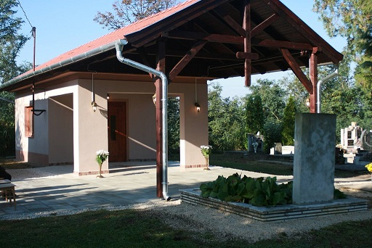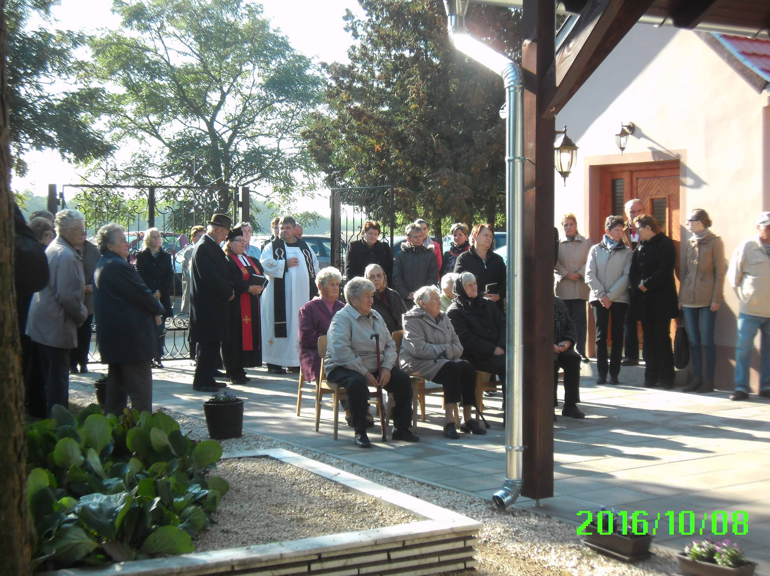

Az idén is sikeresen megtartottuk az Idősek Napját. Nagy öröm és megtiszteltetés volt, hogy ilyen szépen összejöttünk. Itt most ismét szeretném felköszönteni településünk legidősebb női lakóját: Bagics Károlyné Roza nénit, aki egyben településünk legidősebb lakója. Ő idén töltötte be a 91. életévét.
A legidősebb férfiakat: Szabó Ernő és Molnár Lajos bácsit, akik idén ünnepelték a 86. születésnapjukat.
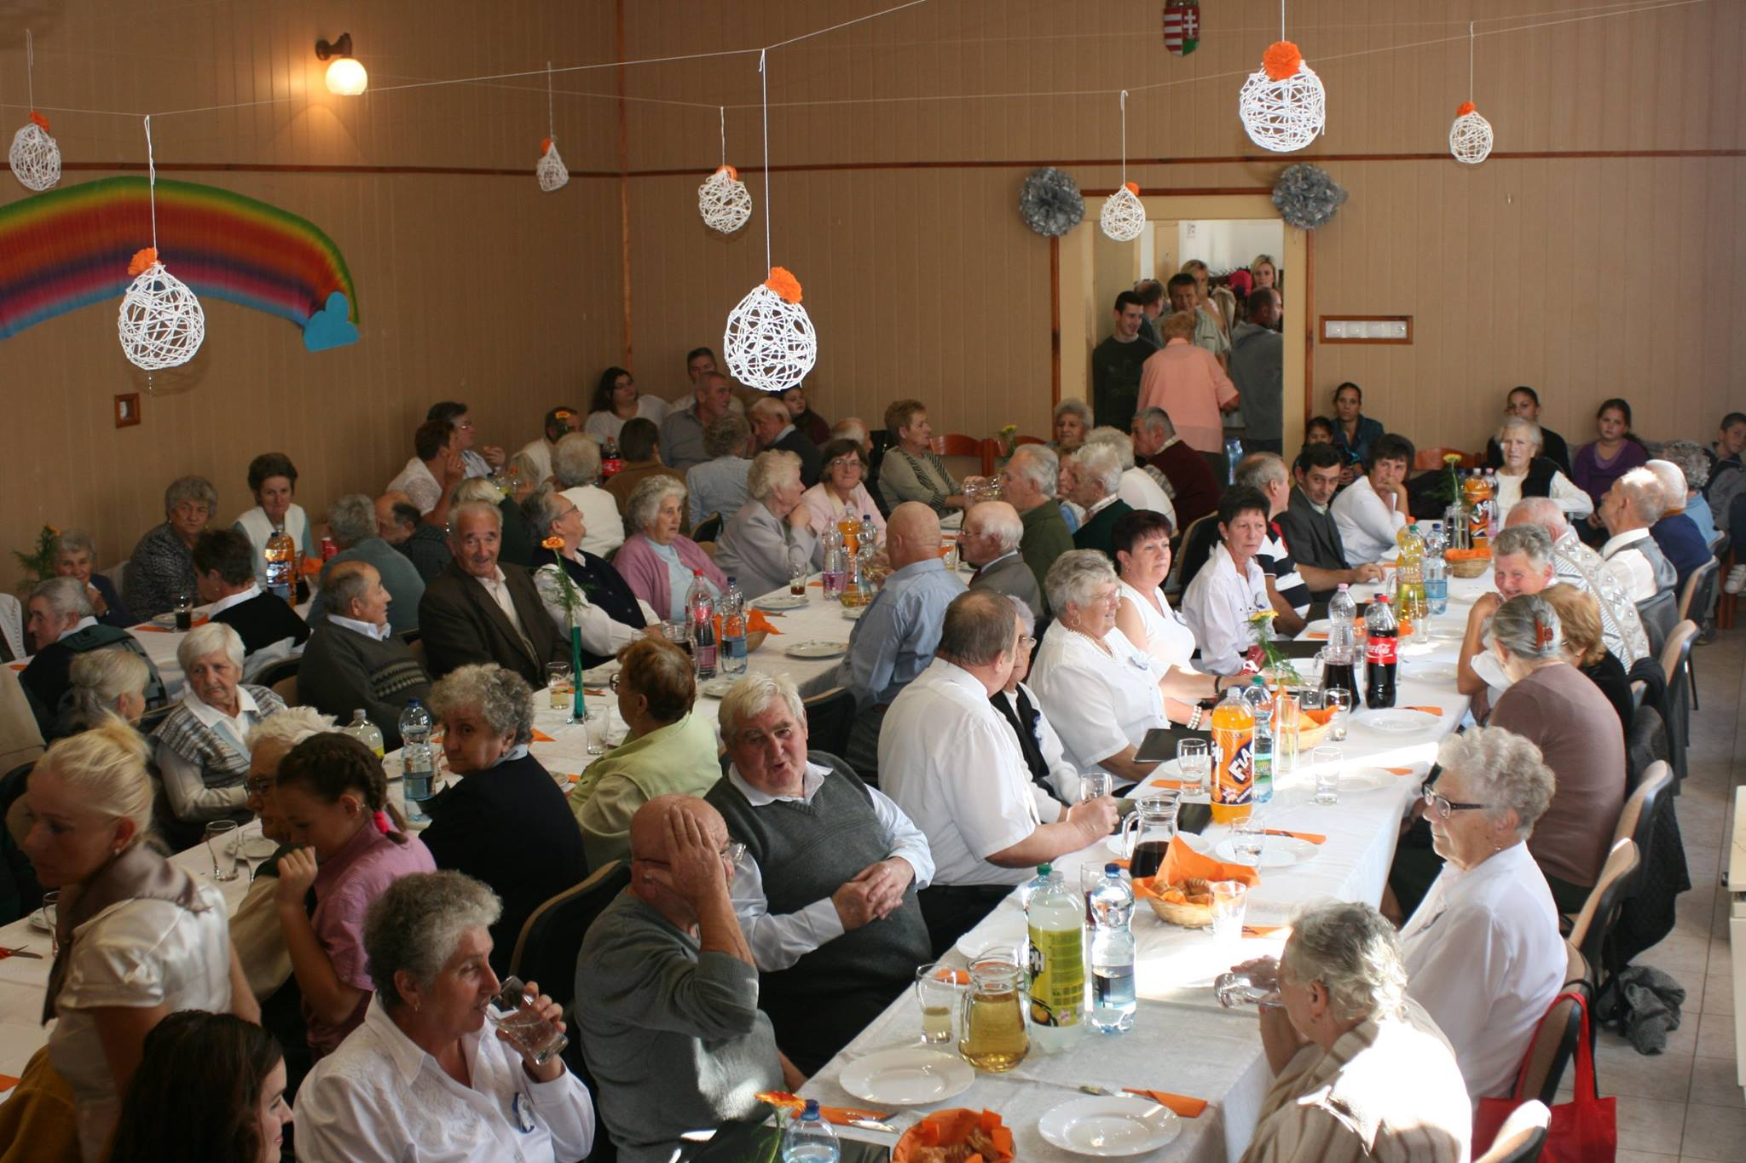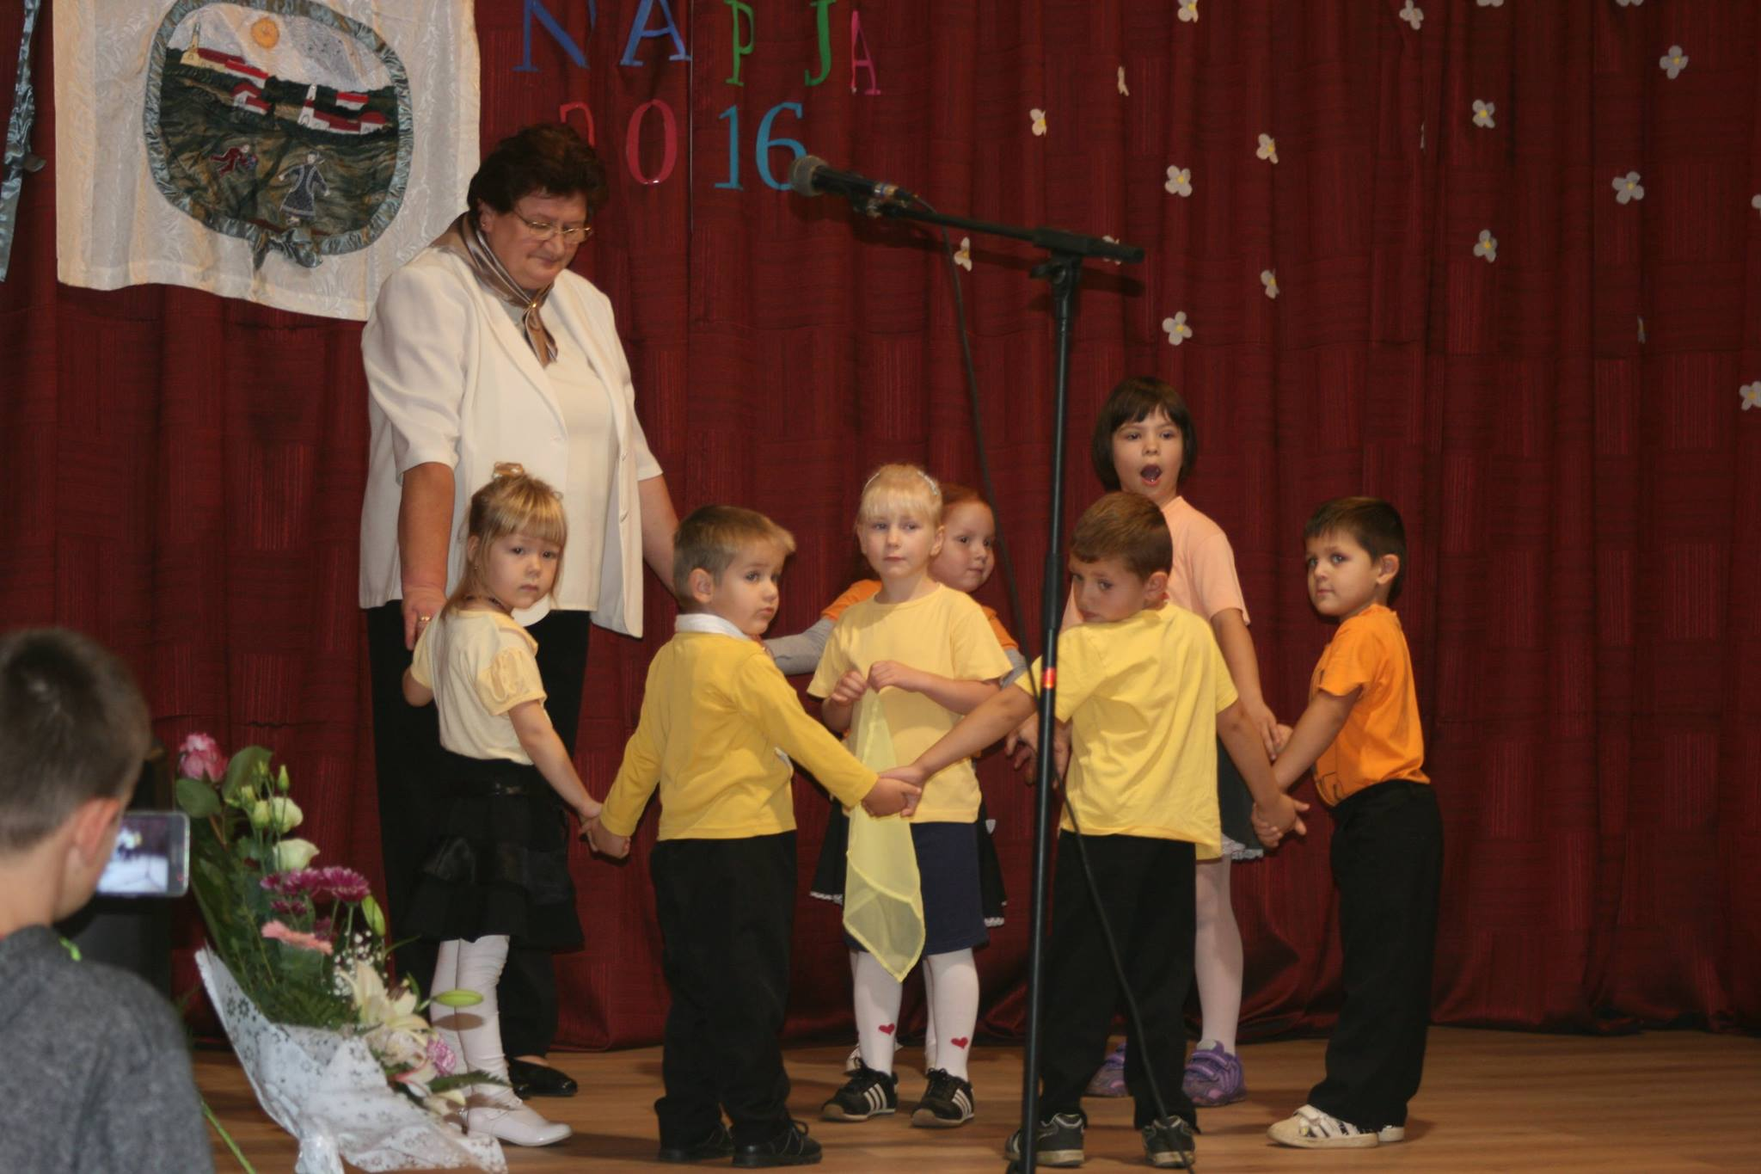
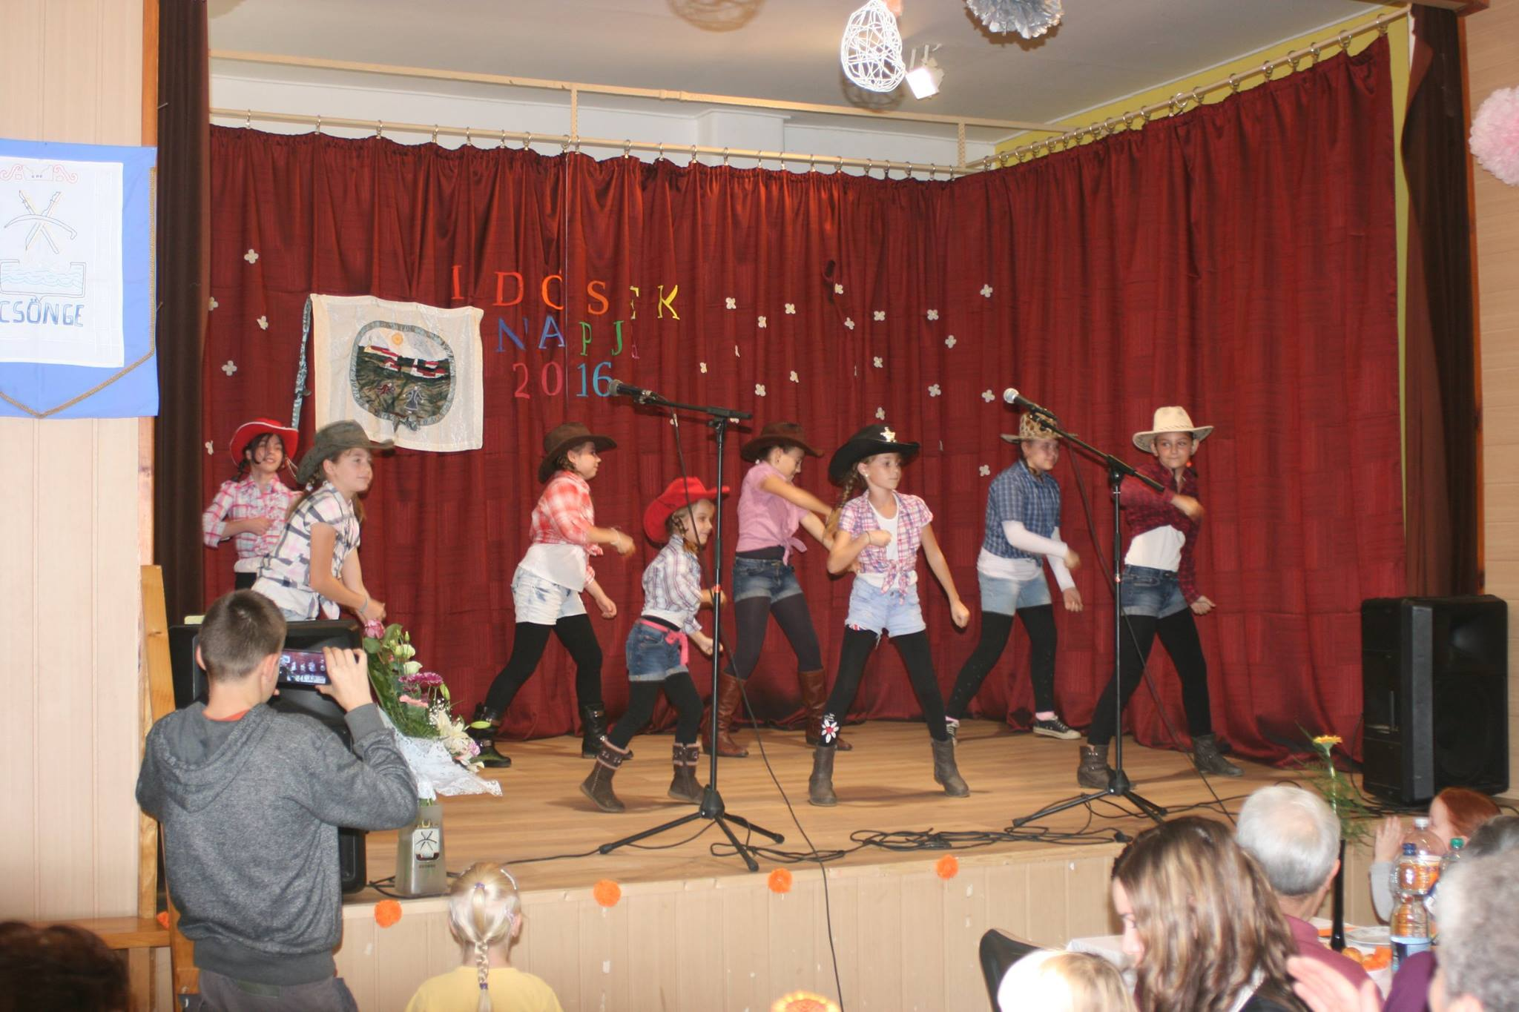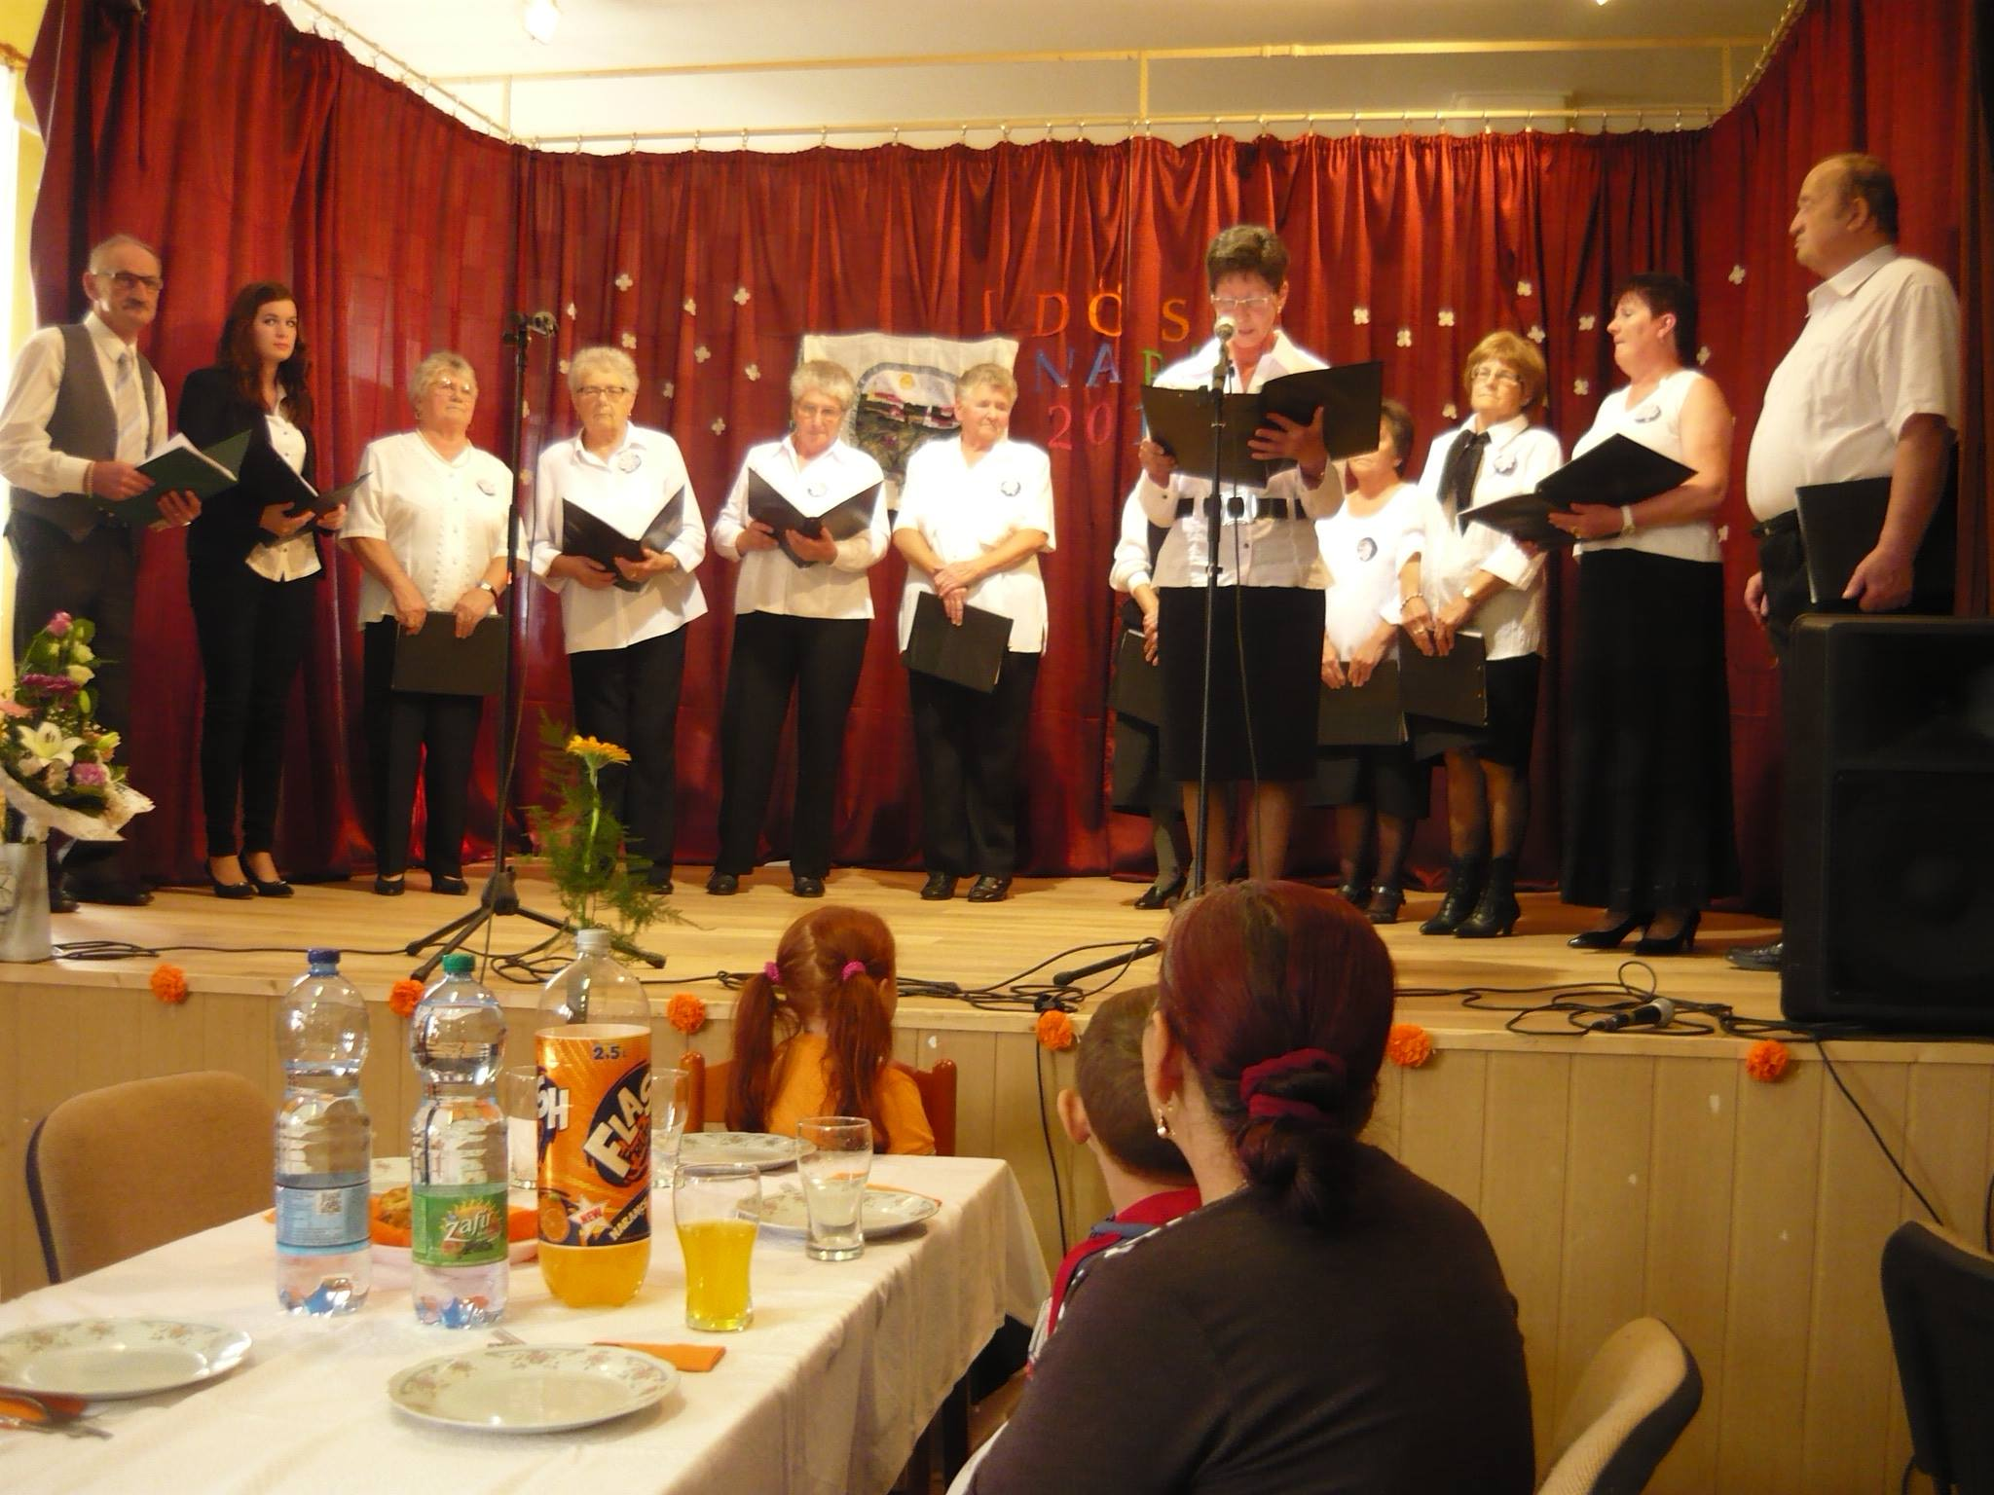
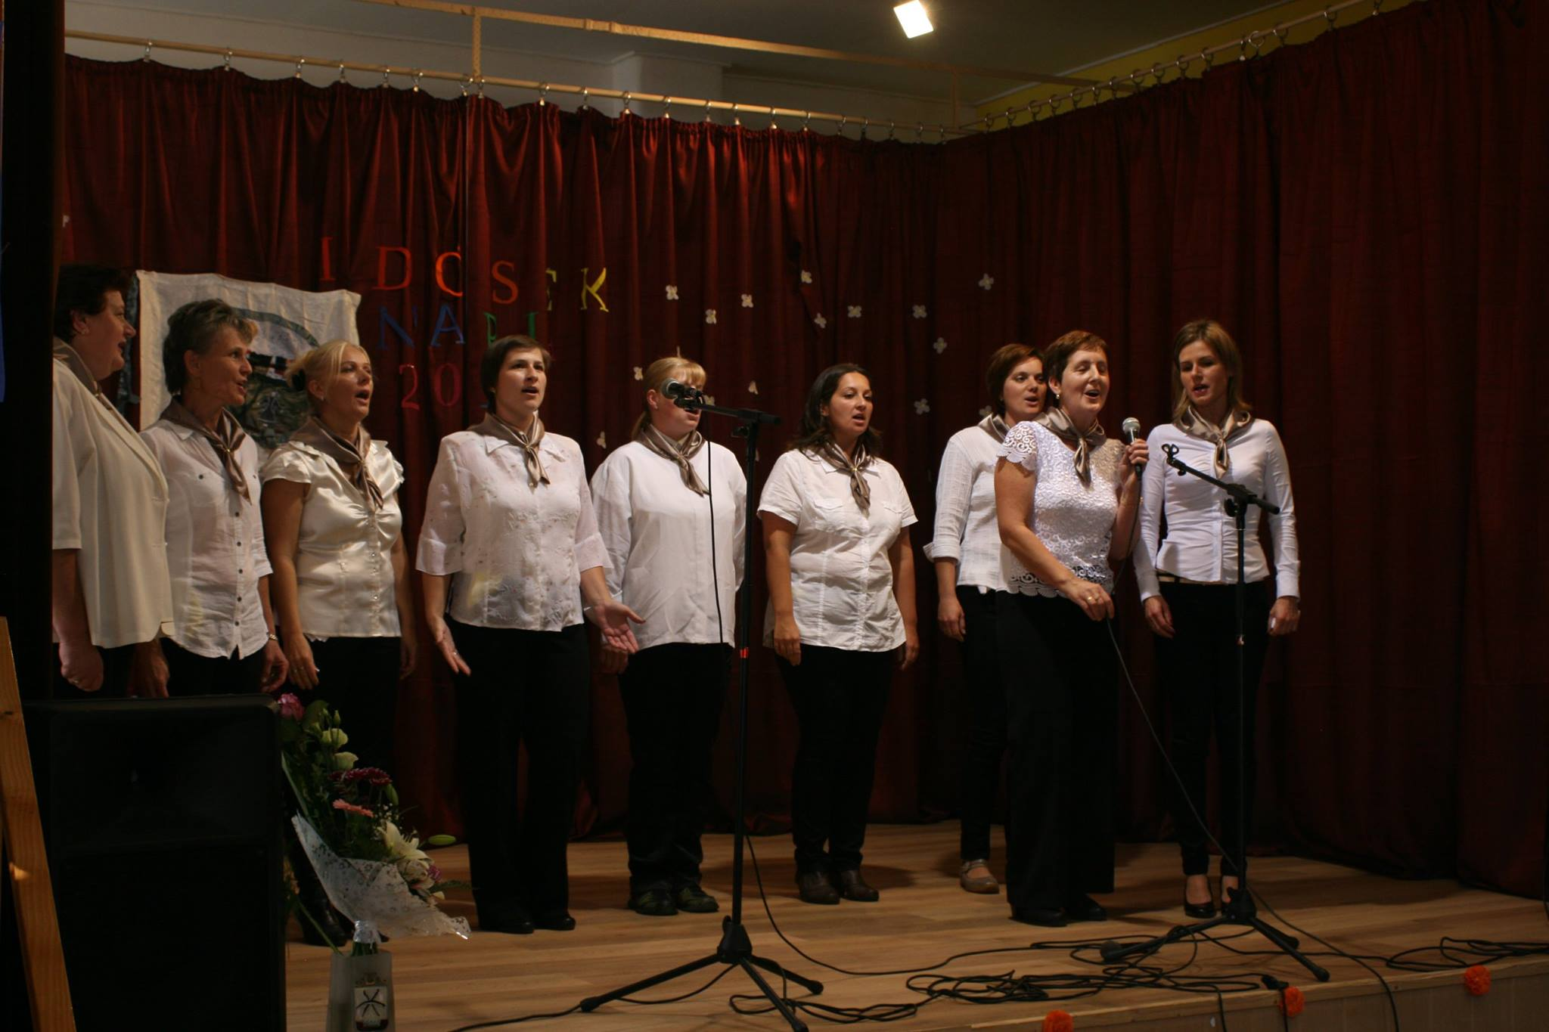

----------------------------------------------------------------------------------------------------------------------------------

Nemzeti Ünnepünk 60. évfordulójára pedig fogadják ezt a verset:

Aranyosi Ervin: Október 23. (1956. emlékére)

Idegen népek állnak vállainkon,
saját hazánkban rabként tartanak.
S bennünk a vágy, már nem maradhat titkon,
hiába tankok, gyilkosok vad hadak.
Bilincs a kézen, béklyó köt a földhöz,
de mindez gyenge, míg lelkünk szabad!
Hazug világ, ma tőlünk messze költözz!
Igaz magyar, hát mutasd meg magad!
Megannyi nép már átgázolt felettünk,
s uralt minket. Hát ebből már elég!
Tatár, Török, Habsburg csicskása lettünk,
Trianont, nácit is nyögött-e nép.
“Felszabadítók” rabolták hazánkat,
és vittek mindent, mi mozdítható.
Hagytak tengődni, mert ez volt a látszat,
de szívta vérünk, a tolvaj hódító.
És jött egy nap, október huszonhárom,
hitet hozott a hűvös őszi szél:
Szabaddá válunk, végre, minden áron,
a bátor szív egy szebb jövőt remél.
Igaz szívek a nemzetért dobognak,
s elárult lelkek mernek hinni már.
Barikádon lyukas zászlók lobognak,
szabadság nélkül, az életünk sivár!
Áldott a hős, ki kiáll a hazáért,
s minden áruló legyen átkozott!
Szeresd hazád, felelős vagy a máért,
amely reményt, s szabadságot hozott…

Ezúton szeretném köszönteni azokat a lakosokat, akik ebben a hónapban, ünneplik illetve ünnepelték a névnapjukat és születésnapjukat. Isten éltesse önöket még sokáig erőben, egészségben!

Most pedig mivel közeledik az év vége, szeretném, ha beszélnénk a jövőről. A kamerarendszer kiépítése a napokban megkezdődik. Ezzel az idei évre tervezett beruházások, projektek lezárulnak. Új év, új költségvetés kezdődik. Szeretek mindig már előre tervezni és a következő év- évek beruházásain, fejlesztésein gondolkodni.

Sajnos megkaptam egy „kedves” hölgytől, azt a kritikát, hogy a ravatalozó felújítás nem az én ötletem volt. Annyit mondtam illetve írtam neki, hogy még nem is ismert mikor én ezt a választások előtti anyagomban és a gazdasági programomban közzé tettem. Nekem nem szokásom mások eredményeivel büszkélkedni.
Egy levelezés során megkaptam azt, hogy „A polgármesterség sohasem fekete vagy fehér. Politikai állás, nem véletlenül. Érzelemből és zsigerből nem lehet cselekedni.”

Erre ez volt a válaszom: „Nem is cselekszem érzelemből, az igazságérzetemből cselekszem. Lehet, hogy politikai állás. Én viszont nem vagyok főállású, nem vagyok politikus, én ember vagyok. Pont olyan, mint azok, akik megválasztottak. Ezért úgyis cselekszem, mint az őszinte, egyenes emberek.”

Kaptam olyan tanácsokat is, hogy most meg kell állni és majd a választás előtti évet kell megnyomni.
Köszönöm nem.
Már többször elmondtam, hogy nem választást nyerni jöttem és ezután sem, ezért szeretnék itt ténykedni. Dolgozni jöttem és azért, hogy az elvégzett munkának legyen, látszatja is. Rám ne emlékezzen senki azért, mert az utolsó évben „tejben-vajban” fürdött.
Az nem siker.
Siker az, ha ezt elmondhatjuk minden évről.
Bocsánat a kitérőért.
Vázolnám a terveimet, amelyek reményeim szerint összhangban vannak az Önök igényeivel. Természetesen Önök a legfontosabbak, ezért mindenki véleményét, javaslatát szívesen fogadom, mert előre lépni csak így lehet.
Azt már korábban is jeleztem, hogy az idei iparűzési bevételeknek csak a 60%-a teljesült. Ez közel 20 millió forinttal kevesebb a tervezetnél. Akkor is elmondtam, hogy elkeseredni nincs okunk. Azt fogjuk beosztani, amink van.
A jövő évre terveztem a Kossuth és a Rákóczi utca aszfaltoztatását. – Akkor még nem tudtam, hogy kevesebb bevétellel kell számolni - Ennek az árajánlat szerinti ára 15 millió forint lenne. Most kértem egy felmérést a kocsmaudvar aszfaltozására és az orvosi rendelő előtti parkoló aszfaltozására. Mindkettőre úgy, hogy az árkoknál átereszek is kerüljenek majd beépítésre.
Év elején próbáltam erre pályázat keretében pénzt nyerni, de nem sikerült. Viszont akkor is azt gondoltam és a lakossággal beszélgetve ez megerősítésre is került, hogy szükség van egy közösségi színtérre. Erre a kocsma udvar a legideálisabb hely. Minden szabadtéri rendezvényünket kulturált, aszfaltozott környezetben tarthatnánk meg, ahol az illemhelyiségek is adottak. Természetesen, majd az árajánlat után már többet tudok mondani.
Aztán majd a jövő évi költségvetéskor derül ki, hogy melyik projektre lesz meg a pénzünk.
Mivel van még egy folyamatban lévő pályázatunk illetve kettő, de a szociális tűzifa az hamarosan lezárul. Szóval van egy belterületi csapadékvíz elvezetési pályázatunk, ami még nem zárult le. Itt a legjobban érintet utcák a Béke, Rákóczi, Kossuth, Szabadság és Petőfi utca, ahol a legtöbb helyen még árok sincs. Emiatt viszont egy kicsit kivárásra is kell játszani, mert egy esetleges nyertes pályázat esetén biztosítani kell az önerőt, de akár a Rákóczi és a Kossuth utcáknál a két projekt megtörténhetne összekapcsolódva is. Remélem hamarosan választ kapunk ezekre a kérdésekre.
A további tervekről.

Természetesen hátra vannak még olyan utcák, mint a Haladás, Rába, Petőfi, Ady utca felújítása. Viszont itt majd a későbbiek folyamán el kell gondolkodni azon, hogy ebből 3 utcán elég nagy a mezőgazdasági forgalom és, hogy milyen technológiát és mekkora beruházást ér ez meg nekünk.

Felújításra szorulna az Önkormányzat tetőszerkezete és nyílászárói, de cserélni kellene a kultúrház és az óvoda nyílászárót is.

Az emlékháznál elöregedtek a kerítéslécek, így az is megérett a cserére. A szemközti üres önkormányzati telken jó lenne kialakítani egy parkolót.

A kocsma épület külső felújítását is el kell végezni, mert illúzióromboló a látványa.

A temetőbe padokat kell csináltatni és a későbbiek folyamán tervbe van nálam, hogy napelemes kandelábereket telepítsünk oda, a járda szintén megérett a felújításra. A jövő évben el kell készíteni az urnafalat, mivel erre egy 2006. évi önkormányzati rendelet kötelez bennünk.

Tehát tennivaló még van bőven. Hátradőlni, megpihenni nem lehet.
Továbbra is vevő vagyok mindenki véleményére, mert mindannyiunk célja az, hogy Csönge tovább fejlődjön.

Tisztelettel: Nyéki Sándor
polgármester

